___________________________________________________________________________________
ústředna 35 3118 111,fax 35 322 2913, E-mail: z.uhlik@mmkv.cz, Oficiální stránky: http://www.karlovyvary.cz

ZÁPIS Z KONTROLNÍHO DNE č.1.
stavební akce:

„Karlovy Vary, Kvapilova ulice-rekonstrukce komunikace“
ze dne: 10.8.2011

Přítomni
- za objednatele: Magistrát Města K.Vary, odbor rozvoje a investic, Moskevská 21, 361 20 K.Vary - p.Uhlík
- za zhotovitele: EUROVIA CS, a.s., závod Karlovy Vary, Sedlecká 72, 360 02 Karlovy Vary - p.Sýkora
- za správce komunikace: Město K.Vary, technický odbor MM, Moskevská 21, 361 20 K.Vary - Ing.Gavlas
- za správce VO: Město Karlovy Vary, technický odbor MM, Moskevská 21, 361 20 K.Vary – p.Závodný
- za projektanta: BPO spol. s r.o., Lidická 1239, 363 17 Ostrov - Ing.Kameník
- koordinátor BOZP - Ing. Ivan Černý, Na hraně 1143/52, 312 00 Plzeň-Lobzy - Ing.Černý
__________________________________________________________________________

I. Prohlídka stavby
- provedeno dopravní značení a uzavírka
- provedeno vytýčení sítí
- provedeno odstranění pařezů a sadových úprav
- zahájeny práce na odstranění vrstev konstrukce vozovky v úseku I. části
- provedena demontáži obrub chodníků v úseku I. části

II. Kontrola úkolů z předání staveniště
1. splněno, kontejnery na komunální odpad v době celkové uzavírky první části ulice pro využití obyvatel činžovních domů osazeny.
2. splněno, zástupce technického odboru - VO požaduje vyzvat k pokládce kabelů nového VO až po vytýčení průběhů nových obrubníků
3. splněno, zástupce EPLcond zpracoval pro zhotovitele cenovou a termínovou nabídku na provedení přeložky kabelu O2.
4. splněno, zástupce SLP zpracoval pro zhotovitele cenovou a termínovou nabídku na provedení sadových úprav.

III. Další postup prací
- odstranění konstrukce vozovky v úseku I. části
- provedení přeložek kabelů O2 a VO
- provedení šachet a uličních vpustí
- odvoz materiálu na skládky

IV. Nové úkoly
1) zhotovitel bude provádět pokládku nové betonové dlažby tzv. „na vazbu“ napříč chodníkem
2) zhotovitel stávající dešťovou kanalizaci v úseku I. části z výškových důvodů demontuje a nahradí novým potrubím z PVC Dn 150, která se umístí hlouběji – viz. obr. č.1.
3) zhotovitel projedná průsak vody z podloží v úseku I. části z VaK K.Vary – viz. obr. č.2.
4) zhotovitel provede oddrenážování průsaku spodní vody v úseku I. části do drenáží odvodnění pláně až pokud bude zjištěno, že se nejedná o poruchu vodovodní přípojky – viz. předchozí bod.
5) zhotovitel pro provedení přeložky kabelu VO zajistí vytýčení ostrůvků šikmého stání.
6) správce VO (resp. firma Elektromontáže Josef Závodný) provede výkopy pro přeložku kabelu VO a osadí základy pro 5 ks nových stožárů VO.
7) objednatel projedná s Karlovarskou teplárenskou výškový přechod přes topný kanál v úseku I. etapy – viz. obr. č.3
8) zhotovitel provede vyrovnání stávajících obrubníků chodníků v úseku II. části v místech označených správcem komunikace – viz. obr. 4.
9) zhotovitel provede odvodnění nové komunikace v úseku I. části do stávajících 4 ks šachet, které budou nově vystrojeny.
10) zhotovitel nebude z důvodu dostatečné únosnosti podkladních vrstev nové komunikace v úseku I. části pokládat geotextílii. Tato bude položena pouze v parkovacích stáních pod betonovou dlažbu.
11) zhotovitel zasype štěrkem stávající vpusti, které budou zrušeny.
12) zhotovitel výškově upraví do nivelety budoucího chodníku výstup ze stávající šachty krytu

Další KD se bude konat ve středu dne 17.8.2011, se srazem účastníků ve 13.00 hodin na místě samém.

Zapsal: Uhlík 10.8.2011

Obdrží: EUROVIA CS, a.s.. - p.Sýkora (stanislav.sykora@eurovia.cz)
BPO spol. s r.o. - Ing.Dušek (jan.dusek@bpo.cz)
Koordinátor BOZP - Ing.Černý (cernyivanpl@atlas.cz)
MM - technický odbor - Ing.Gavlas (l.gavlas@mmkv.cz)
MM - technický odbor - Ing.Chromeček (i.chromecek@mmkv.cz)

Příloha - obrazová část

obr. č.1 - zhotovitel stávající dešťovou kanalizaci v úseku I. části z výškových důvodů demontuje a nahradí novým potrubím z PVC Dn 150, která se umístí hlouběji
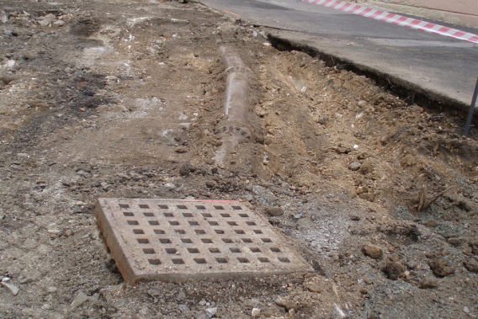

obr. č.2 - zhotovitel projedná průsak vody z podloží v úseku I. části z VaK K.Vary
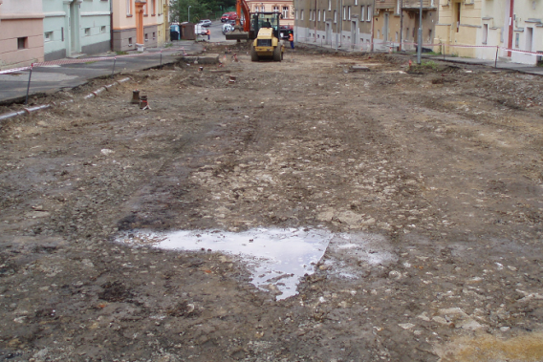

obr. č.3 - objednatel projedná s Karlovarskou teplárenskou výškový přechod přes topný kanál v úseku I. etapy
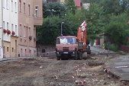

obr. č.2 - zhotovitel provede vyrovnání stávajících obrubníků chodníků v úseku II. části v označených místech
